FORMATO PARA EL DESARROLLO DE COMPONENTE FORMATIVO

PROGRAMA DE FORMACIÓN | Tecnología en Gestión eficiente de la energía

COMPETENCIA | 210601026 - Procesar datos de acuerdo con procedimiento técnico y metodología estadística. | RESULTADOS DE APRENDIZAJE | 210601026-1. Recopilar los datos requeridos empleando herramientas informáticas, de acuerdo con las necesidades de la organización.

NÚMERO DEL COMPONENTE FORMATIVO | 017
NOMBRE DEL COMPONENTE FORMATIVO | Recolección de datos e inventarios.
BREVE DESCRIPCIÓN | Un sistema de gestión de energía es eficiente cuando la evaluación de los indicadores establecidos así lo demuestra. Y la evaluación de dichos indicadores solo se puede hacer con los datos que arrojan los procesos que se desean controlar. Por esta razón, es necesario desarrollar conocimiento y habilidades en las técnicas de recolección de datos y manejo de inventario.
PALABRAS CLAVE | Distribución de probabilidad, “freeware”, “hardware”, macrodato, muestreo, “shareware”, “software”.

ÁREA OCUPACIONAL | 2 - Ciencias naturales, aplicadas y relacionadas
IDIOMA | Español

- Tabla de contenidos

Introducción

1. Herramientas informáticas
1.1. Herramientas informáticas tipo “hardware” más conocidas
1.2. Herramientas informáticas tipo “software” más conocidas

2. Tipos de datos
2.1. Datos numéricos
2.2. Datos booleanos
2.3. Datos de fecha y hora
2.4. Datos de texto

3. Fuentes de recolección de la información

4. Recolección de la información e importación de datos
4.1. Recolección de forma manual (observación, escritura y digitalización)
4.2. Recolección de forma lógica (importación de archivos de datos, captura de datos por interfaz de comunicación)

5. Parámetros para la recolección de datos
5.1. Frecuencia de momento de captura
5.2. Cantidad de capturas por momento
5.3. Cantidad total de datos a capturar
5.4. Técnicas de estabilización de datos
5.5. Normalización de datos

6. Clasificación de datos

7. Inventarios
7.1. Definiciones y aplicaciones
7.2. Técnicas de inventarios más conocidas
7.3. Herramientas “software” para inventarios más comunes

- Desarrollo de contenidos
Introducción
El desarrollo de la civilización ha estado históricamente ligado a la capacidad de observar y reunir información. El estudio de esta información es lo que ha hecho posible encontrar las soluciones a todos los problemas a los que la humanidad se ha enfrentado como especie. Y es en este último siglo que se ha experimentado la mayor aceleración en el aumento de la capacidad de adquirir, almacenar y procesar datos de diferente naturaleza, gracias a la conexión de dispositivos y sensores a la Internet, resultando todo esto en lo que hoy se conoce con el concepto de macrodato o "Big Data”. Sabiendo esto, lo invitamos a ver el siguiente video introductorio que explica lo que tratará este componente:

Video
DI_CF017_0_Introducción.
1. Herramientas informáticas
Las herramientas informáticas se dan en dos componentes claves: el “software” y el “hardware”. Revise la siguiente figura para que se familiarice con ello antes de dar inicio a su estudio:
Figura 1
Herramientas informáticas
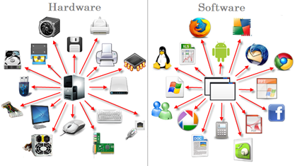
Nota. Fuente: https://www.goconqr.com/c/61849/course_modules/93926-tema-3--hardware-y-software-#

  - Herramientas informáticas tipo “hardware” más conocidas

A continuación, encuentra las herramientas informáticas tipo “hardware” más conocidas:

Slyders
DI_CF017_1.1_Herramientas informáticas tipo hardware más conocidas.
1.2. Herramientas informáticas tipo “software” más conocidas
A continuación, se presentan algunas herramientas tipo “software” que se usan a diario:

Tarjetas
DI_CF017_1.2_Herramientas informáticas tipo software más conocidas.
Complemente las herramientas informáticas con el siguiente contenido:

Slyders
DI_CF017_1.2_Herramientas informáticas tipo software más conocidas.
Revise otra parte de las herramientas informáticas:

Slyders
DI_CF017_1.2_Herramientas informáticas tipo software más conocidas.

2. Tipos de datos
Teniendo en cuenta lo anteriormente visto, es necesario conocer que dichos sistemas poseen un sistema de información que interpreta su valor. ¡Adelante, le invitamos a explorar de qué se trata!
2.1. Datos numéricos
Estos datos son bien significativos, por lo tanto, revise la siguiente introducción al tema:

Tarjetas
DI_CF017_2.1_Tipos de datos.
Para el procesamiento de datos mediante herramientas “software”, se van a contemplar los siguientes tipos:
  - Los tipos de datos enteros o "números no fraccionarios". Pueden subtipificarse según su capacidad para contener valores negativos (por ejemplo, unsigned en C y C ++). También pueden tener una pequeña cantidad de subtipos predefinidos (como short y long en C / C ++); o permitir a los usuarios definir libremente subrangos, como 1...12 (por ejemplo, Pascal / Ada).

  - Los tipos de datos de coma flotante; por lo general, representan valores como valores fraccionarios de alta precisión (números racionales, matemáticamente), pero, a veces, se denominan, engañosamente, reales (evocadores de números reales matemáticos). Suelen tener límites predefinidos, tanto en sus valores máximos como en su precisión.
Típicamente son almacenados internamente en la forma a×2ᵇ (donde a y b son números enteros), pero que se visualiza en formato del sistema decimal.
  - Los tipos de datos de punto fijo son convenientes para representar valores monetarios. A menudo, se implementan internamente como números enteros, lo que lleva a límites predefinidos.

  - Los tipos numéricos bignum o de precisión arbitraria carecen de límites predefinidos. No son tipos primitivos y se usan con moderación por razones de eficiencia.
2.2. Datos booleanos
¿Había escuchado sobre los datos booleanos? Le invitamos a que revise de qué se tratan:

Slyders
DI_CF017_2.2_Datos booleanos.

2.3. Datos de fecha y hora
Las fechas y horas parecen simples, son usadas todo el tiempo en la vida cotidiana y no parecen causar mucha confusión. Sin embargo, cuanto más se aprende sobre fechas y horas, más complicadas parecen volverse. Para calentar, intente responder estas tres preguntas aparentemente simples:
- ¿Todos los años tienen 365 días?
- ¿Todos los días tienen 24 horas?
- ¿Cada minuto tiene 60 segundos?
Se sabe que no todos los años tienen 365 días, pero ¿conoce la regla completa para determinar si un año es bisiesto? (Tiene tres partes). Es posible que haya recordado que muchas partes del mundo usan el horario de verano (DST), de modo que algunos días tienen 23 horas y otros 25. Es posible que no haya sabido que algunos minutos tienen 61 segundos porque, de vez en cuando, se agregan segundos intercalares porque la rotación de la Tierra se está desacelerando gradualmente.
Figura 2
Fecha y hora
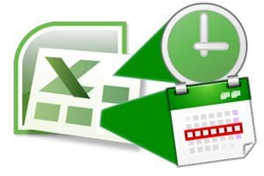
Nota. Fuente: https://comohacerpara.com/colocar-fecha-hora-planillas-excel-9356f.html
Las fechas y los horarios son difíciles porque tienen que reconciliar dos fenómenos físicos (la rotación de la tierra y su órbita alrededor del sol) con toda una serie de fenómenos geopolíticos, que incluyen meses, zonas horarias y DST. Tener claro lo relacionado con las fechas y las horas le brindará una base sólida de habilidades prácticas, que lo ayudarán con los desafíos comunes del análisis de datos.
Adicionalmente, hay que tener claro que, dependiendo del entorno, la plataforma, el formato, la aplicación, entre otras, se debe saber cómo escribir, digitar o ingresar estos datos de fecha y hora para que sean debidamente interpretados. Esto quiere decir que, en una aplicación, se procede de una forma que normalmente puede diferir parcial o totalmente de otra.
En el Anexo 2 - Fecha y Hora, en la herramienta de hojas de cálculo Excel, se explica cómo es un procedimiento con la herramienta de hojas de cálculo de Excel.
2.4. Datos de texto
Llamados comúnmente de caracteres y cadenas de texto, tal como:
- Un carácter, que puede ser una letra de algún alfabeto, un dígito, un espacio en blanco, un signo de puntuación, etc.
- Una cadena, que es una secuencia de caracteres. Las cadenas se utilizan normalmente para representar palabras y texto, aunque el texto, en todos los casos, excepto en los más triviales, implica mucho más que una secuencia de caracteres.
Los tipos de caracteres y cadenas pueden almacenar secuencias de caracteres de un conjunto de caracteres como ASCII. Dado que la mayoría de los juegos de caracteres incluyen dígitos, es posible tener una cadena numérica, como "1234". Sin embargo, muchos idiomas los tratan como si pertenecieran a un tipo diferente al valor numérico 1234.
Figura 3
Datos de texto
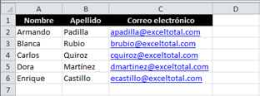
Nota. Fuente: https://exceltotal.com/exportar-datos-de-excel-a-un-archivo-de-texto/
Los tipos de caracteres y cadenas pueden tener diferentes subtipos, según el "ancho" del carácter requerido. Se descubrió que el ASCII original de 7 bits de ancho era limitado y fue reemplazado por conjuntos de 8 y 16 bits, que pueden codificar una amplia variedad de alfabetos no latinos (como hebreo y chino) y otros símbolos. Las cadenas pueden ser estiradas para ajustarse o de tamaño fijo, incluso en el mismo lenguaje de programación. También se pueden subtipificar por su tamaño máximo.

3. Fuentes de recolección de la información
Le invitamos a que revise, en la siguiente información, las fuentes primarias y fuentes secundarias:

Infografía dinámica
DI_CF017_3_Fuentes de recolección de la información.

4. Recolección de la información e importación de datos
La recopilación de datos se define como el procedimiento de recopilación, medición y análisis de conocimientos precisos para la investigación, utilizando técnicas estándar validadas. Un investigador puede evaluar su hipótesis sobre la base de los datos recopilados. En la mayoría de los casos, la recopilación de datos es el paso principal y más importante para la investigación, independientemente del campo de investigación. El enfoque de la recopilación de datos es diferente para diferentes campos de estudio, dependiendo de la información requerida.
El objetivo más crítico de la recopilación de datos es garantizar que se recopilen datos confiables y ricos en información para el análisis estadístico, de modo que se puedan tomar decisiones basadas en datos para la investigación.
En este tema, se clasifica la recolección de datos en dos partes: la recolección manual y la recolección lógica, de las cuales se dará una explicación detallada, a continuación:
4.1. Recolección de forma manual (observación, escritura y digitalización)
La recolección manual de datos es aquella que, principalmente, conlleva tres pasos importantes durante su ejecución, estos son: la observación, la escritura de la información en formatos o listas de chequeo físicas ya preestablecidas y la digitalización de los datos en un sistema informático fijo (PC de escritorio, portátiles, entre otros) o móvil (tablet, PDA, celulares, entre otros). Los datos recolectados se pueden subir a la nube automáticamente (online), si así lo amerita el proceso, mediante el acceso a internet de los sistemas informáticos fijos o móviles; de no ser necesario, estos simplemente se guardan localmente (offline) para su debido tratamiento más adelante.
A continuación, se mencionan unas técnicas de recolección manual de datos que involucran total o parcialmente los pasos anteriormente mencionados:

Acordeón
DI_CF017_4.1_Recolección manual.
Además, se debe conocer lo siguiente:
Entrevistas:
Las entrevistas son probablemente la herramienta más utilizada en la planificación, el seguimiento y la evaluación. Pueden realizarse con una persona a la vez (entrevistas individuales) o grupos de personas. Pueden administrarse de manera formal o informal. Pueden realizarse de forma presencial o mediante medios remotos, como teléfono o Skype. Las entrevistas también se pueden realizar mediante preguntas escritas a través de cartas o correo electrónico.

Figura 4
Entrevista

Nota. Fuente: https://www.talenttunity.com/diferencia-entre-entrevistas-informales-y-entrevistas-profesionales/
Las entrevistas pueden ser estructuradas, semiestructuradas o abiertas. Las entrevistas estructuradas se basan en un conjunto básico de preguntas que siempre se hacen en el mismo orden. Las entrevistas semiestructuradas también contienen un conjunto básico de preguntas, pero permiten al entrevistador hacer preguntas complementarias o cambiar el orden en que se hacen las preguntas.
Discusiones de grupos focales:
Las discusiones de grupos focales (DGF) son discusiones facilitadas, que se llevan a cabo con un pequeño grupo de personas que tienen conocimientos especializados o interés en un tema en particular. Se utilizan para conocer las percepciones y actitudes de un grupo definido de gente. Las DGF se llevan a cabo típicamente con alrededor de 6 a 12 personas y se basan en una breve lista de preguntas orientadoras, diseñadas para buscar información en profundidad.

Figura 5
Discusión grupos focales
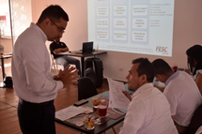
Nota. Fuente: https://www.fesc.edu.co/portal/index.php/comunicados-prensa/1048-grupo-focal-sector-turismo
Los grupos focales se utilizan a menudo para solicitar las opiniones de aquellos que no estarían dispuestos o no podrían hablar en reuniones de grupos más grandes. También pueden utilizarse para acceder a las opiniones de grupos minoritarios o desfavorecidos, como mujeres, niños o personas con discapacidad.
Fotografía y video:
Las fotografías y los videos muestran imágenes fijas o en movimiento. Las fotografías se pueden utilizar solas, pero suelen ir acompañadas de leyendas escritas que proporcionan información adicional. Los videos, por su parte, suelen ir acompañados de un comentario. El uso de fotografía y video se ha vuelto cada vez más común dentro de M&E en los últimos años. Esto se debe, en parte, a las mejoras en la tecnología de la telefonía móvil, que ha permitido cada vez más a las personas producir productos audiovisuales baratos y de alta calidad.
Figura 6
Toma fotográfica en campo
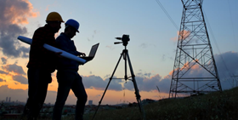
Nota. Fuente: https://www.enel.com.co/content/dam/enel-co/espa%C3%B1ol/2-empresas/2-1-8-4-6-radicaci%C3%B3n-de-dise%C3%B1os-el%C3%A9ctricos/Guia-de-Presentacion-de-Proyectos-V5-1.pdf
Estudios de caso e historias de cambio:
Un estudio de caso no es una herramienta de recopilación de datos en sí mismo. Es un trabajo descriptivo que puede proporcionar información detallada sobre un tema. A menudo, se basa en información adquirida a través de una o más de las otras herramientas descritas en este documento, como entrevistas u observación. Los estudios de casos suelen estar escritos, pero también pueden presentarse como fotografías, películas o videos. Los estudios de caso a menudo se centran en las personas (individuos, hogares, comunidades).
Figura 7
Estudio de caso mediante observación en sitio
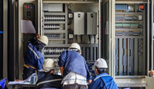
Nota. Fuente: https://www.tusocal.com/blog/instalaciones-electricas-industriales-como-funcionan/
Pero también pueden centrarse en cualquier otra unidad de análisis, como ubicaciones, organizaciones, políticas o el medio ambiente. Las historias de cambio son similares a los estudios de casos. Sin embargo, tienen un enfoque específico en el cambio y, por lo general, solo se desarrollan después de que un proyecto o programa ha comenzado.
Encuestas y cuestionarios:
Están diseñados para recopilar y registrar información de muchas personas, grupos u organizaciones, de manera coherente. Un cuestionario es un formulario que contiene preguntas. Puede ser un formulario impreso o uno diseñado para ser llenado en línea. Los cuestionarios se pueden administrar de muchas formas diferentes. Una encuesta, por el contrario, es normalmente un gran ejercicio formal.
Figura 8
Encuestas y cuestionarios
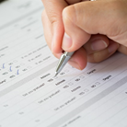
Nota. Fuente: https://www.asep.gob.pa/?page_id=12898
Por lo general, constan de tres aspectos diferentes: un método de muestreo aprobado, diseñado para garantizar que la encuesta sea representativa de una población más amplia; un cuestionario estándar que garantiza que la información sea recopilada y registrada de forma coherente; y un conjunto de métodos de análisis que permitan generar resultados y hallazgos.
4.2. Recolección de forma lógica (importación de archivos de datos, captura de datos por interfaz de comunicación)
Algunos formatos son tan comunes que casi todos los programas pueden importarlos; por ejemplo, la mayoría de los programas de procesamiento de texto pueden leer archivos de texto ASCII (archivos .txt) y la mayoría de las hojas de cálculo pueden leer archivos ASCII delimitados por comas (archivos .csv). Muchos programas están escritos para importar los archivos de sus principales competidores. OpenOffice Calc puede importar archivos creados por Microsoft Excel, por ejemplo.
Un ejemplo de importación de archivos sería cómo importar un archivo delimitado a Excel. Para conocer este procedimiento, diríjase al Anexo 3 - Cómo Importar Un Archivo Delimitado A Excel, allí se muestra un paso a paso de cómo hacerlo.
Tipos de “Big Data”:
- Estructurado: cualquier dato que se pueda almacenar, acceder y procesar en forma de formato fijo se denomina datos "estructurados". A lo largo del tiempo, el talento en informática ha logrado un mayor éxito en el desarrollo de técnicas para trabajar con este tipo de datos (donde el formato es bien conocido de antemano) y también en obtener valor de ellos. Sin embargo, hoy en día, se están previendo problemas cuando el tamaño de dichos datos crece en gran medida, los tamaños típicos están en la furia de múltiples zettabytes.
- No estructurado: cualquier dato cuya forma o estructura sea desconocida se clasifica como datos no estructurados. Además de que el tamaño es enorme, los datos no estructurados plantean múltiples desafíos en términos de su procesamiento para obtener valor de ellos. Un ejemplo típico de datos no estructurados es una fuente de datos heterogénea, que contiene una combinación de archivos de texto simples, imágenes, videos, etc. Hoy en día, las organizaciones tienen una gran cantidad de datos disponibles, pero, desafortunadamente, no saben cómo obtener valor de ellos, ya que estos datos están en su forma sin procesar o en formato no estructurado.
- Semiestructurada: los datos semiestructurados pueden contener ambas formas de datos. Es posible ver los datos semiestructurados como una forma estructurada, pero, en realidad, no están definidos, por ejemplo, con una definición de tabla en DBMS relacional. Un ejemplo de datos semiestructurados es un dato representado en un archivo XML.

Figura 9
Crecimiento de datos a lo largo de los años
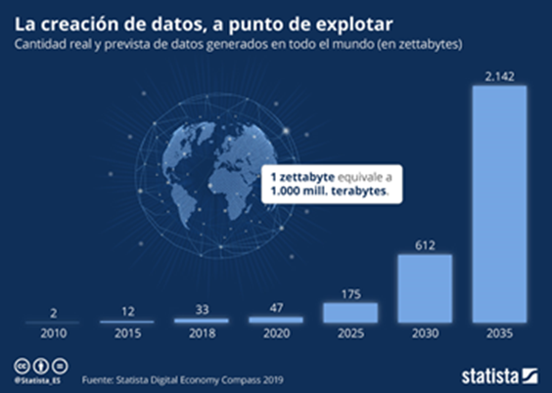
Nota. Fuente: https://es.statista.com/grafico/17734/cantidad-real-y-prevista-de-datos-generados-en-todo-el-mundo/

5. Parámetros para la recolección de datos
Se presentan cuáles son los parámetros para la recolección de datos:

Slider
DI_CF017_5_Parametros para la recolección de datos.
5.1. Frecuencia de momento de captura

Las capturas y su frecuencia cuentan al momento de la recolección de datos. Mire cómo se establecen estas frecuencias:

5.2. Cantidad de capturas por momento

Presentación interactiva
DI_CF017_5.1_Frecuencia de momento de captura.
Para complementar la información, revise la cantidad de capturas necesarias indicadas en el siguiente recurso y continúe aprendiendo sobre los parámetros de recolección de datos:

Slyders
DI_CF017_5.2_Cantidad de capturas por momento.
5.3. Cantidad total de datos a capturar
Revise la cantidad total de datos a través de la siguiente información:

Cartas de diálogo
DI_CF017_5.3_Cantidad total de datos a capturar.
5.4. Técnicas de estabilización de datos
Se refiere a las diferentes técnicas o métodos, ya sean físicos o lógicos, que se aplican cuando los datos capturados o a capturar presentan una alta variación o errores al momento de ser capturados. Revise cómo se realiza esta técnica:

Cartas de diálogo
DI_CF017_5.4_Técnicas de estabilización de datos.

5.5. Normalización de datos

La normalización de datos es el siguiente elemento. Continúe con su aprendizaje:

Presentación interactiva
DI_CF017_5.5_Normalización de datos.

6. Clasificación de datos
La clasificación de datos precisa de 6 pasos, revise cada uno de ellos:

Presentación interactiva
DI_CF017_6_Clasifición de datos.

7. Inventarios
Figura 10
Gestión de inventarios

Un inventario se refiere a los bienes y materiales que una empresa tiene para el objetivo final de reventa, producción o utilización.

La gestión de inventario es una disciplina principalmente sobre la especificación de la forma y la ubicación de los productos almacenados. Se requiere en diferentes ubicaciones dentro de una instalación o dentro de muchas ubicaciones de una red de suministro, para preceder al curso regular y planificado de producción y stock de materiales.
https://www.esan.edu.pe/apuntes-empresariales/2016/06/gestion-de-inventarios-y-almacenes/

7.1. Definiciones y aplicaciones
Revise las definiciones y aplicaciones utilizadas desde la gestión de inventarios:

Infografía interactiva (modales)
DI_CF017_7.1_Definiciones y aplicaciones.
Términos especiales utilizados para tratar con la gestión de inventario:
Se utilizan los siguientes términos, que es de importancia manejarlos, y que hacen parte de la gestión de inventarios:

Cartas de diálogo
DI_CF017_7.1_Términos utilizados en la gestión de inventarios.
Aplicaciones:
Otro ítem importante es el de las aplicaciones, revise cómo funciona y siga con su aprendizaje:

Presentación interactiva
DI_CF017_c. Aplicaciones.
Más ventajas de una buena estrategia de gestión de inventario:
Hay grandes ventajas que pueden resultar de una gestión adecuada del inventario. A continuación, se presentan algunos beneficios adicionales a tener en cuenta:

Cartas de diálogo
DI_CF017_d. Más ventajas de una estrategia de gestión de inventario.
7.2. Técnicas de inventarios más conocidas
Revise las técnicas de inventarios conocidas como material y bien de la empresa, explicadas a continuación:

Tarjetas
DI_CF017_7.2. Técnicas de inventarios más conocidos.

7.3. Herramientas “software” para inventarios más comunes
Revise las herramientas de “software” más comunes:

Cartas de diálogo
DI_CF017_7.3. Herramientas software para inventarios más comunes.

A continuación, se listan algunos:
- Los mejores “softwares” pagos de gestión de inventario:
- Holded
- RightControl Lite
- Alegra
- TradeGecko
- QuickBooks Platform
- Zoho Inventory
- Fishbowl
- Stitch Labs
- Vendedor Cloud
- Channel Advisor
- nChannel
- Los mejores “softwares” gratuitos y de código abierto de gestión de inventario:
- ABC Inventory
- Stockipile de Canvus
- Delivrd
- Odoo Inventory
- AssetExplorer
- Factusol
- Stockpile by Canvus
- SalesBinder
Síntesis
El Componente aborda la recolección de datos e inventarios en el contexto de la gestión de información. Explora las herramientas informáticas tanto de “hardware” como de “software” utilizadas en este proceso, desde dispositivos físicos hasta programas y aplicaciones especializadas. También se examinan los distintos tipos de datos, como numéricos, booleanos, de fecha y hora, y de texto, junto con su importancia y características.
Además, se analizan las fuentes de recolección de información, que pueden ser encuestas, observaciones o bases de datos existentes, y se exploran las técnicas de recolección, desde métodos manuales hasta la importación de datos a través de interfaces de comunicación.
El componente también destaca la importancia de establecer parámetros para la recolección de datos, como la frecuencia de captura, la cantidad de capturas por momento y la estabilización y normalización de los datos recopilados. Asimismo, se examina la clasificación de datos y su organización en categorías o grupos.
Finalmente, se aborda el tema de los inventarios, que son registros detallados de los bienes o recursos disponibles en un momento dado. Se exploran las definiciones y aplicaciones de los inventarios, así como las técnicas y herramientas de “software” más comunes utilizadas en su gestión.
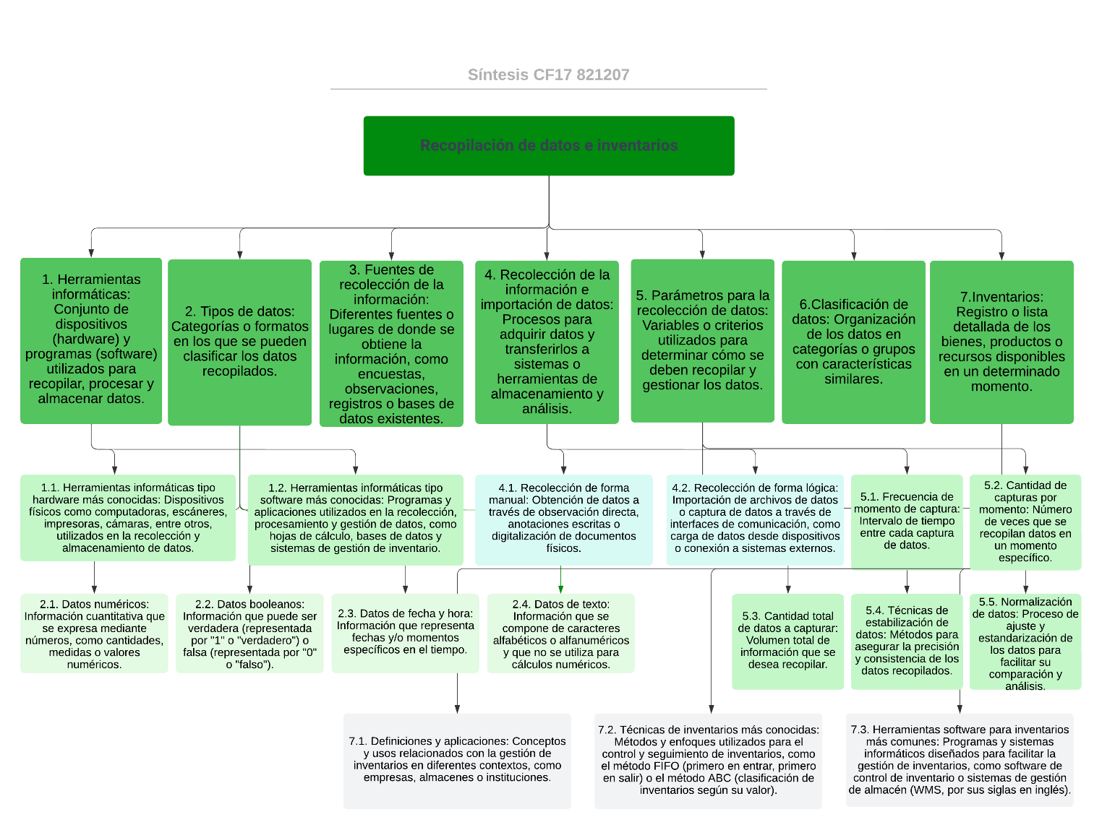

- Actividades didácticas
DESCRIPCIÓN DE ACTIVIDAD DIDÁCTICA
Nombre de la Actividad | Actividad de profundización
Objetivo de la actividad | Identificar, por medio del juego de concéntrese, lo aprendido durante la exploración de las diferentes temáticas.
Tipo de actividad sugerida | Concéntrese
Archivo de la actividad  (Anexo donde se describe la actividad propuesta) | Anexos / Actividad didáctica Concéntrese

- Material complementario

Tema | Referencia APA del Material | Tipo de material  (Video, capítulo de libro, artículo, otro) | Enlace del Recurso o  Archivo del documento o material
1.1. Herramientas informáticas tipo “hardware” más conocidas. | ParaProfesores. (2020). ¿Qué es “Hardware”? Definición animada. Informática Básica [Video]. YouTube. | Video | https://www.youtube.com/watch?v=-jyNtg6JGRM
1.2. Herramientas informáticas tipo “software” más conocidas. | Willwillwesp. (2009). Qué es el software [Video]. YouTube. | Video | https://www.youtube.com/watch?v=pegiw2iVUY8
2. Tipos de datos. | Leycom. (2017). Tipos de datos en Excel [Video]. YouTube. | Video | https://www.youtube.com/watch?v=IZJ9_cD3NWc

- Glosario

TÉRMINO | SIGNIFICADO
A priori | Expresión que indica que las acciones se ejecutan sin saber el resultado.
Archivo | Documento generado con una aplicación que se almacena en una unidad.
Bajar | Descargar o transferir a nuestro ordenador archivos de Internet.
Buffer | Memoria intermedia que se utiliza en distintos periféricos.
Coma flotante | Cálculo que realiza el procesador de operaciones con decimales.
Controlador (driver) | Pequeño programa que sirve para reconocer y controlar un dispositivo de “hardware” específico.
CPU | Unidad Central de Proceso
Digitalizar | Convertir al lenguaje del ordenador (en bits) cualquier tipo de información gráfica, de audio o video.
“Hardware” | Partes duras de un ordenador o componentes de este.
Hoja de cálculo | Aplicación en forma tabular, compuesta por columnas, filas y celdas que permiten realizar cálculos complejos, trabajar con fórmulas, funciones, analizar datos, dar formato y hacer complicados gráficos procedentes de los datos introducidos.
Interfaz | Aspecto que presentan los programas tras su ejecución, mediante el cual ejercemos la comunicación con estos.
Microprocesador | Unidad de proceso y corazón del ordenador. Podríamos decir que es el jefe del ordenador, el cual procesa y distribuye el trabajo a los demás componentes del ordenador.
Procesador de texto | Programa diseñado para escribir y tratar textos.
T student | Distribución de probabilidad usada para estimar medias de muestras cuando no se conoce la desviación estándar de la población.
Servidor | Equipo que controla el acceso de los usuarios a una red y les da servicio e información.
Sistema | Conjunto formado por el “hardware” y software que componen la parte esencial del ordenador.
USB (Universal Serial Bus) | Conector de dispositivos externos que hace de vía de ampliación de los nuevos ordenadores.

- Referencias bibliográficas

Camousseigt, I. (2012). Sistema de Adquisición de Datos y Transferencia Remota. Trilogía Ciencia · Tecnología · Sociedad, (24), p. 157-160. https://trilogia.utem.cl/wp-content/uploads/sites/9/2018/01/articulo16_trilogia_vol24n34.pdf
Cottino, D. (2009). Hardware desde cero. Users. https://fricardoac.files.wordpress.com/2015/02/hardware-desde-cero-www-librosfull-com.pdf
Cruz, A. (2018). Gestión de inventarios. COML0210. ic editorial. https://www.iceditorial.com/gestion-y-control-del-aprovisionamiento-coml0210-e/8085-gestion-de-inventarios-coml0210--9788491981909.html
Durán, Y. (2012). Administración del inventario: elemento clave para la optimización de las utilidades en las empresas. Visión Gerencial, (1), p. 55-78. https://www.redalyc.org/pdf/4655/465545892008.pdf
Moreno, A. (2011). Sistemas de adquisición de datos. Universidad de Buenos Aires. http://materias.df.uba.ar/l4a2018v/files/2018/01/Adquisici%C3%B3n_labo42011-AMoreno.pdf
Moreno, J. (2019). Fundamentos de hardware. Editorial Síntesis. https://www.sintesis.com/data/indices/9788491712947.pdf
Orellana, D. y Sánchez, M. (2006). Técnicas de recolección de datos en entornos virtuales más usadas en la investigación cualitativa. Revista de Investigación Educativa, 24(1), p. 205-222. https://www.redalyc.org/pdf/2833/283321886011.pdf
Barot, T., Srivastava, G. y Mago, V. (2020). Determining Sufficient Volume of Data for Analysis with Statistical Framework. Springer International Publishing. https://www.springerprofessional.de/en/determining-sufficient-volume-of-data-for-analysis-with-statisti/18346230
Torres, M. y Paz, K. (s. f.). Métodos de recolección de datos para una investigación. Universidad Rafael Landívar. https://fgsalazar.net/LANDIVAR/ING-PRIMERO/boletin03/URL_03_BAS01.pdf

- Control del documento

 | Nombre | Cargo | Dependencia | Fecha
Autor(es) | Carlos Javier González Cuevas | Experto Técnico | Regional Distrito Capital – Centro Electricidad, Electrónica y Telecomunicaciones | Septiembre 2021
 | Jaime Mauricio Peñaloza Trespalacios | Experto Técnico | Regional Distrito Capital – Centro Electricidad, Electrónica y Telecomunicaciones | Septiembre 2021
 | Leidy Carolina Arias Aguirre | Diseñadora Instruccional | Regional Distrito Capital – Centro de Diseño y Metrología | Octubre 2021
 | Andrés Felipe Velandia Espitia | Revisor Metodológico y Pedagógico | Regional Distrito Capital – Centro de Diseño y Metrología | Octubre 2021
 | Rafael Neftalí Lizcano Reyes | Responsable Equipo Desarrollo Curricular | Regional Santander - Centro Industrial del Diseño y la Manufactura | Octubre 2021
 | Darío González | Corrector de Estilo | Regional Distrito Capital – Centro de Diseño y Metrología | Junio 2022
 | Juan Gilberto Giraldo Cortés | Diseñador instruccional | Regional Tolima – Centro de Comercio y Servicios | Junio de 2023
 | María Inés Machado ´López | Metodóloga | Regional Tolima – Centro de Comercio y Servicios | Junio de 2023

- Control de cambios

 | Nombre | Cargo | Dependencia | Fecha | Razón del cambio
Autor(es)

